**体验生态科技，共建绿色家园**

常州市新北区吕墅小学 朱茜

为进一步丰富学生的校园文化生活，深化学校的科技教育，为学生提供更多展现自我才华和提高自身科学素质的空间与平台。吕墅小学开始了一年一度的科技节，徐校长为本次活动致开幕辞并宣布科技节开幕，他希望吕小学子们在科技节中能够探索科学的奥秘，享受科学技术带来的乐趣。开幕式上还安排了科技辅导员和学生代表发言，同学们从他们的发言中意识到了科技的重要性，明白了现今社会科技带给我们生活的便捷。在本次科技节活动期间，队员们都展现出了很高的热情和积极性，从观看科技电影，阅读科技书籍，制作科技小制作，到画科技书籍推荐卡……队员们认真对待每一个活动，细细体会每一次收获。

**活动一、梦想点亮未来**

俄罗斯小说家纳布可夫说：“科学离不开幻想，艺术离不开真实。”科学加幻想，推动了人类的进步和发展。科幻画将科学与艺术融合成一个奇异而魅力的世界，激起我们对人类、地球、宇宙等未来与未知世界的好奇心和无限想象。活动中，各科老师分工合作。班主任精心组织，科学老师、美术老师认真指导，各班学生广泛参与。同学们大胆想象，巧妙构思，用七彩画笔精心描绘心中对未来战士的想象。科技改变生活，只有想不到，没有做不到。让我们畅游在科幻的世界里，欣赏同学们的奇思妙想吧。

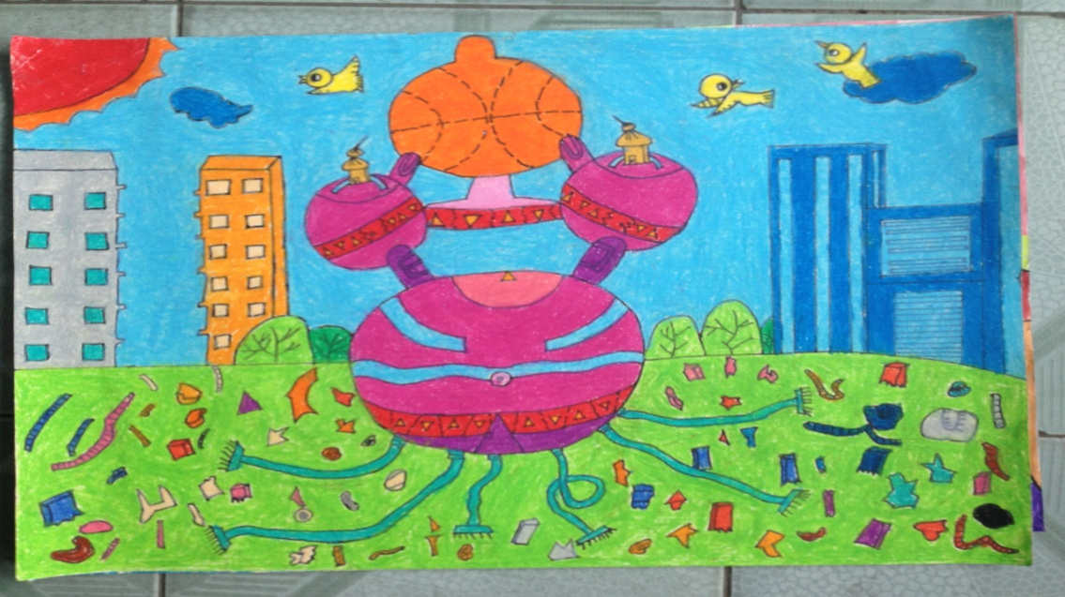

**活动二、优秀科技好书推荐卡**

此项活动同学们参与的积极性非常高，推荐书籍内容有关于最新科技发明的，有关于中国重大科技事件的，有关于科学家故事的，还有关于自然科学的，一张张推荐卡色彩明丽，内容丰富。让作为评委的大队委员们都看花了眼。但是本着公平，公正的原则，大队委们对照要求还是进行了仔细挑选，认真地评定。

**活动三：巧手培育水培花卉**

课上综合实践老师首先示范将土培花卉移栽为水培的操作过程和方法，然后学生自己进行种植。在种植前还提前让学生收集了生活中各种样式的废旧玻璃瓶，启发学生根据各自瓶子的形状、大小，选择合适的水培花卉，画出设计图并展示交流。孩子们以小组合作的方式设计出各种不同的作品，并大胆上台展示，为创建生态绿色班级充分发挥了自己的聪明才智。

**活动三、挑战不可能——纸牌搭高**

小小纸牌能做些什么呢？没想到它们竟有如此大的魅力！活动中同学们遇到了一个难题：如何利用纸牌，通过搭建让它搭的最高？同学们从开始的紧张到慢慢地恢复心情思考如何才能使它稳定性高，这时候思维的火花在发生碰撞。队员们发现三角形是不行的，最底层是最爱倒的，最简单的方法是把扑克牌卷呈圆形这样才能搭的最高，布赖恩在一本名叫《堆叠扑克牌：世界扑克牌建筑大师的秘密》一书中就详细讲述了他搭建扑克牌建筑的技巧和方法。再细看他们的操作，拿起一张张纸牌，小心翼翼堆叠起来， “呼吸轻一点，小心倒了”“手轻轻放”……没有轮到比赛的小伙伴们给参赛队员悄悄地提建议呢。检验的时刻来到了，李老师拿着米尺量高度，当听到李老师说：你们的塔牌搭的最高，周围的小伙伴欢呼起来。功夫不负有心人，之前的一次次的失败，然后接着尝试，在这一刻中体会到了成功的喜悦。这次的活动让学生们也逐渐明白了善于思考才能求得真知。

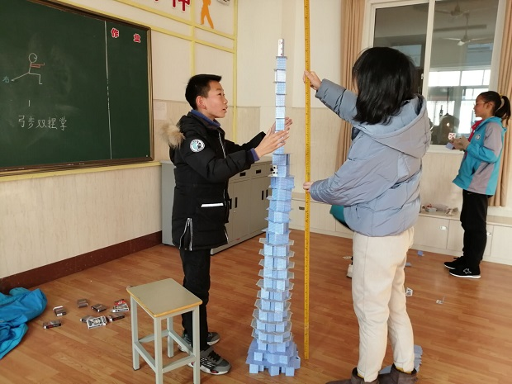

**活动四、小电影增长知识，大道理拓宽眼界**

《超能陆战队》电影的播放，让科技的火苗在同学们的心中蔓延。电影主要讲述了一位精通机器人技术的小神童阿宏发现这座充斥高新技术的城市正遭遇着一场犯罪危机，为了拆穿阴谋拯救家园，他将携伙伴机器人大白，与一伙生拉硬凑的菜鸟团队组成“超能陆战队”联盟，共同作战抗击罪恶。这是一部饱含亲情温暖，充满奇趣冒险的故事，大白的一句“我会一直和你在一起”也成了电影中最催人泪下的台词。故事简单却透露着深刻的道理：高情商+高智商的最高境界，就是把自己的正能量，传递给别人，帮助他们更好得生活，实现梦想。

通过此次观看科普电影，同学们不仅增加了科学知识，增强了科学意识，学校里营造了浓厚的科学氛围；提高了同学们的动手动脑能力，更激发了同学们学习科学的兴趣。

**活动五、参观生命产业园**

为了让活动达到最佳的效果，保证活动顺利进行。活动之前，辅导员做了安全、常规、礼仪等方面的提醒。中午，队员们迈着激动与兴奋的步伐走出了校门，来到了常州生命健康产业展示中心，展馆以“高新特美，健康之城”为展示主线，提炼“健康树、智慧树、生命树”为主题元素，深入解读了“常乐之州 健康之城”的历史渊源、产业根基及宏伟蓝图。它的设计汲取了生命健康元素，并打造了全国首创的“生命通道”和“生命树智慧魔方”互动体验。队员们边听管理员的讲解边做记录，惊叹于科技的发达，科技带给我们的便捷生活。

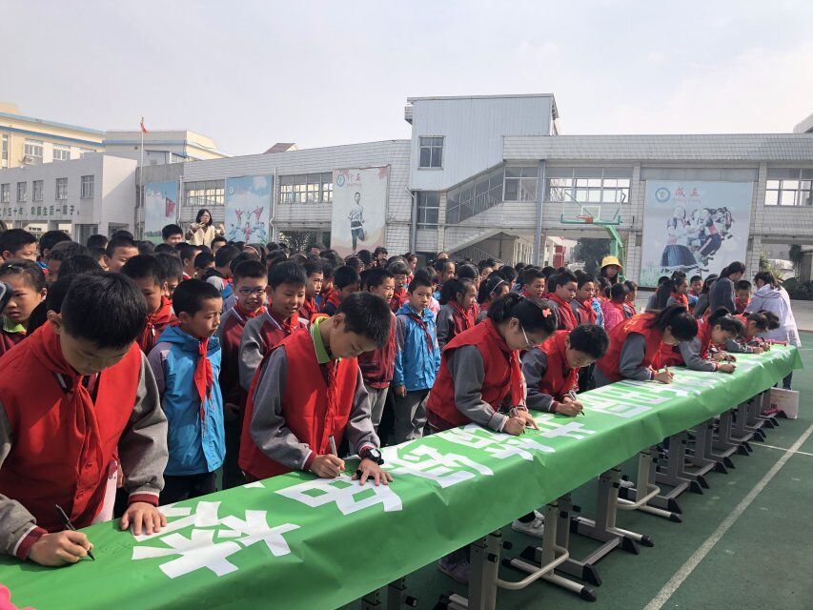

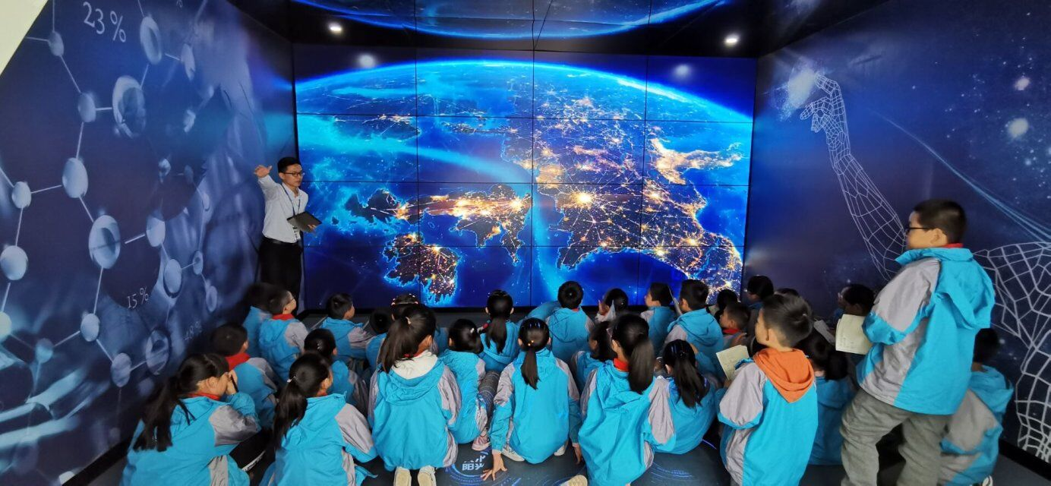

**活动六、科技小制作**

在此次科技节中，有一项非常能激发同学们兴趣的活动——科技小制作。许多同学纷纷加入到奇思妙想的手工创意活动中来。大家热情参与，大胆想象，勇于实践，将一些毫不起眼的废旧材料制作成一件件精美的科技作品，大部分作品内容丰富，制作精细，科学性和实践性相结合，运用了电磁原理、简单机械等原理，环保主题居多，节约能源，还能利用太阳能等新能源。本次科技节充分展现了学生的聪明才智和无穷创造力，让同学们又一次感受到了科技的魅力。不仅激发了学生“爱科学、用科学”的热情，而且提高了学生的科学素养，培养了学生动手、动脑，探究实践的能力，充分体现了学生对绿色健康、舒适便捷的未来生活的期待。

此次科技节为同学们们搭建了一个锻炼自己的平台，激发了同学们热爱科学的浓厚兴趣和进行创新活动的激情。唤起了同学们对科技的热爱，通过动手参与，感受科技在身边从小树立爱科学、学科学的决心，让他们在以后的科学学习道路上走得更远，在一小这片沃土上茁壮成长。